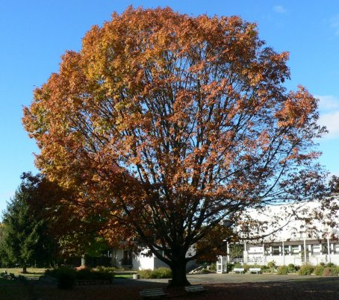
CDi du LP du IV septembre 64400 Oloron
Année 3 - n°15
30 avril 2009
La Lettre du CDI

Site : http://webetab.ac-bordeaux.fr/Etablissement/LpOloron/
Courriel : yves.herriou@ac-bordeaux.fr

Le mot du doc...
Bonne année à toutes et à tous,
Mai, c’est la saison des spécimens. Si tous arrivent au CDI, seuls les manuels des disciplines générales y restent (les éditeurs n’envoient pas les spécimens des enseignements professionnelles aux cdi ; allez savoir pourquoi... Si vous ne souhaitez pas conserver certains manuels, merci de les confier au CDI, ils serviront à tous. A ce jour Hachette, Delagrave et Magnard ont expédié leurs spécimens, je vous tiendrai informé de la suite des envois.
Pensez à visiter l’exposition sur Gurs à l’espace Laulhère d’Oloron jusqu’au 16 mai, juste derrière le lycée. Les TCSS présentent leurs réalisations créées avec l’aide de M. Paulet. (les images sont aussi sur le blog…).
Le kiosque d’Aquitaine propose des titres de la presse française, nationale et régionale, et de la presse internationale jusqu’au 26 juin. Profitez-en !
Les meubles du nouveau CDI sont commandés. Les travaux sont presque terminés. Je ferai l’aménagement des nouveaux locaux dans les dernières semaines de juin. Patience…
À bientôt
Yves Herriou

Sommaire
Page 1
Éditorial
Horaires
Page 2
Quoi de neuf au cdi
Les spécimens reçus
Projets
Blog et autres sites
Veille documentaire

Horaires...
Lundi : 8 h 30 – 12 h 20 13 h – 17 h
Mardi : 8 h 30 – 12 h 20 13 h – 17 h
Mercredi : 9 h 00 – 12 h
Jeudi : 8 h 30 – 12 h 20 13 h – 17 h
Vendredi : 8 h 30 – 12 h
Le CDI sera fermé aux récréations du matin

Quoi de neuf au CDI ?
Romans, BD, récits, essais
Mille soleils splendides.- Khaled Hosseini
Dans le café de la jeunesse perdue.- Patrick Modiano
Nous sommes tous tellement désolés.- JP Nozière
Les encombrants.- MS Roger
Largo Winch 16.- Francq & Van Hamme
Une vie de chat.- Geluck
Documentaires
Le corps humain.- Repères pratiques Nathan
Le droit privé.- Repères pratiques Nathan
Les institutions de la France.- Repères pratiques Nathan
Le marketing.- Repères pratiques Nathan
Les risques professionnels.- Repères pratiques Nathan
Prospection, négociation, suivi de clientèle, bac pro vente.- Plein pot.- Foucher
Economie, droit bac pro tertiaires.- Plein pot.- Foucher
Lexique management.- lexiques Foucher
Dictionnaire de droit.- Foucher
Leclerc – 50 ans, ce n’est qu’un début
Top exam.- BEP CSS EP2 ; sujets corrigés conseils
DVD
La Résistance dans les Landes
Réserve et citoyenneté – Ministère de la défense (clip 8 mai ; clip réserve)
Les spécimens arrivent…
Un astérisque (*) signale les manuels disponibles au cdi
Hachette :
* Espagnol – Vale ! – 2 bac pro
* Anglais – be savvy ! – 2 bac pro
Anglais – cahier pages détachables – It’s a mad house
* Histoire, géographie, Education civique – 2 bac pro
* Sciences physiques et chimiques - 2 bac pro
* Maths 2 bac pro industriel
* Maths 2 bac pro tertiaire
Maths 2 bac pro – cahier pages détachables
Prévention santé environnement – 2 bac pro
Animer bac pro commerce – 1re et Term pro
Gérer bac pro commerce - 1re et Term pro
Vendre bac pro commerce - 1re et Term pro
Activités administratives techniques – 2 bac pro
Microbiologie – BEP CSS
Magnard :
* Maths 2e bac pro 3 ans
* Français 2e bac pro 3 ans
* Et si c’était niais ?.- coll. Classiques et contemporains
* Adèle et la bête – Tardi.- coll. Classiques et contemporains
* Histoire géographie Education civique 2e bac pro 3 ans
Delagrave :
Anglais 2de – more new horizons – bac pro 3 ans
Mathématiques 2de – bac pro 3 ans
Activités commerciales et comptables 2de – bac pro 3 ans
Histoire géographie 2de – bac pro 3 ans
Français 2de – bac pro 3 ans
PSE prévention santé environnement 2de – bac pro 3 ans
Sciences physiques 2 de - bac pro 3 ans

Le blog du 4 et autres sites…
Le blog est mis à jour régulièrement, consultez-le, comme plus de 1600 visiteurs chaque mois : http://blogdu4.canalblog.com/
A l’initiative de Mme Lambour, un nouveau blog d’échanges entre lycées européens : http://eublog.canalblog.com
A propos de Leonardo et des projets européens : http://vamosaespana.canalblog.com/
Les favoris du CDI en ligne sur internet : http://del.icio.us/cdioloron
Le portail d’information du CDI : http://www.netvibes.com/lp-4septembre-oloron
Le site internet du lycée : http://webetab.ac-bordeaux.fr/Etablissement/LpOloron

